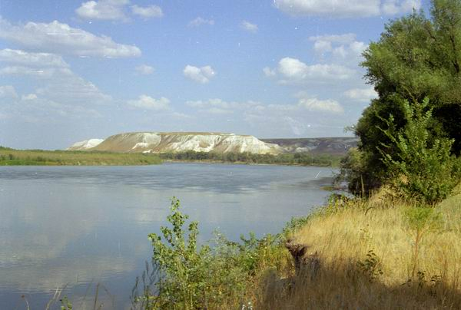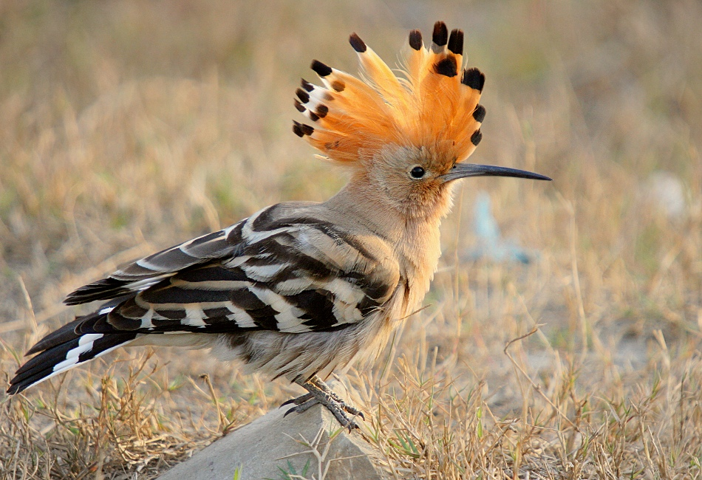
ОБЪЕДИНЕНИЕ «ПРИРОДА РОДНОГО КРАЯ»
ПРИГЛАШАЕТ УЧАЩИХСЯ ОТ 10 ДО 17 ЛЕТ НА ЗАНЯТИЯ ПО КРАЕВЕДЕНИЮ

В объединении реализуются 2 программы обучения:
«Природа родного края с основами экологии»  (предусмотрено изучение основ классической экологии, углубленный курс – животный и растительный мир Волгоградской области, основы экологических исследований) | «Биологическое краеведение»  (базовый курс – знакомство с природой Волгоградской области)
Педагог дополнительного образования: Инева Евгения Анатольевна
Занятия проходят по адресу:
ул. Ростовская, 15 «А» (СШ № 48) | Ул. Козловская, 10 (МОУ Центр)  Ул. Социалистическая, 23 (Лицей № 6)
тел: 97-08-35

